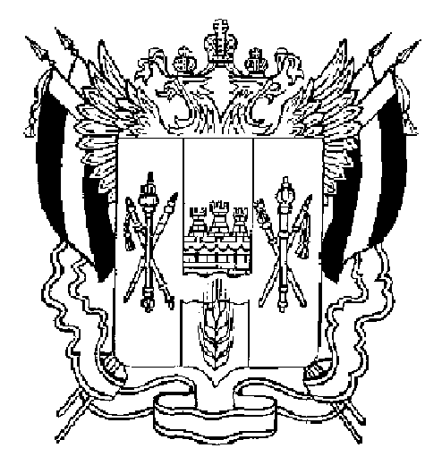

ТЕРРИТОРИАЛЬНАЯ ИЗБИРАТЕЛЬНАЯ КОМИССИЯ

МЯСНИКОВСКОГО РАЙОНА РОСТОВСКОЙ ОБЛАСТИ

ПОСТАНОВЛЕНИЕ
11 августа 2015 г. № 151-1
с. Чалтырь
Об изменении в составе участковой комиссии избирательного участка, участка референдума № 1252 Мясниковского района Ростовской области

В связи с поданным заявлением членом участковой комиссии избирательного участка, участка референдума № 1252 Мясниковского района Ростовской области Заплавской И. А. (вх. № 02-04/234 от 11.08.2015 г.), руководствуясь пп. а) п.6 ст.29 Федерального закона от 12 июня 2002 года № 67-ФЗ «Об основных гарантиях избирательных прав и права на участие в референдуме граждан Российской Федерации»,

Территориальная избирательная комиссия Мясниковского района
Ростовской области ПОСТАНОВЛЯЕТ:

1. Прекратить полномочия члена участковой комиссии избирательного участка, участка референдума № 1252 Мясниковского района Ростовской области с правом решающего голоса Заплавской Ирины Александровны.
2. Направить копию постановления Территориальной избирательной комиссии в участковую комиссию избирательного участка, участка референдума № 1252.

Председатель комиссии Е. Ф. Домченкова

Секретарь комиссии А. Е. Хаспекян

